班级动态(2.13)
一、来园基本情况
来园人数：应到30人，实到29人,1人事假。
儿童（男孩） | 来园情绪 | 自主放物品 | 自主早点 | 儿童（女孩） | 来园情绪 | 自主放物品 | 自主早点
王秋逸 | √ | √ | √ | 肖妙青 | √ | √ | √
纪苏晨 | √ | √ | √ | 嵇羽晞 | √ | √ | √
赵夏冉 | √ | √ | √ | 管亦星 | √ | √ | √
白新奇 | √ | √ | √ | 陈怡何 | √ | √ | √
丁载誉 | √ | √ | √ | 陈艺茹 | 请假 | 请假 | 请假
杨言希 | √ | √ | √ | 刘佩琦 | √ | √ | √
樊晏清 | √ | √ | √ | 朱柯逸 | √ | √ | √
邵祉琛 | √ | √ | √ | 胡欣芮 | √ | √ | √
刘与一 | √ | √ | √ | 李梦兮 | √ | √ | √
蔡镇远 | √ | √ | √ | 张心愉 | √ | √ | √
崔子瑜 | √ | √ | √ | 徐佳一 | √ | √ | √
陶书宇 | √ | √ | √ | 曹婳 | √ | √ | √
李一凡 | √ | √ | √ | 顾一冉 | √ | √ | √
冯子乐 | √ | √ | √ | 朱天文 | √ | √ | √
孔梓睿 | √ | √ | √ | 黄雅萌 | √ | √ | √

二、区域游戏
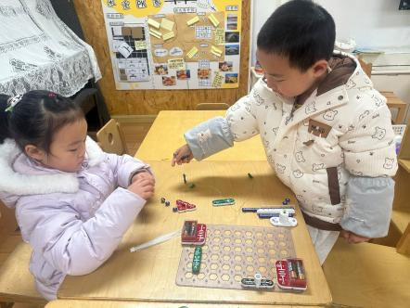 | 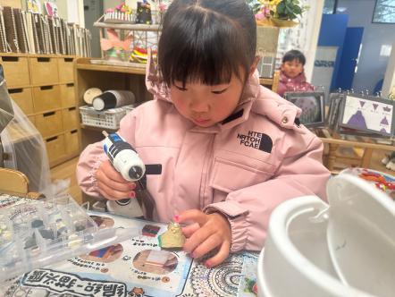 | 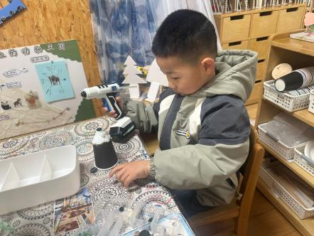
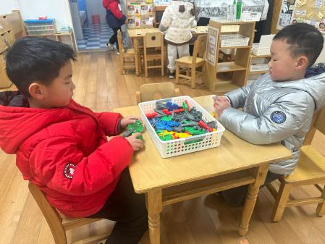 | 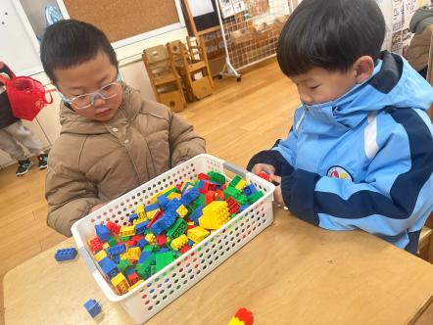 | 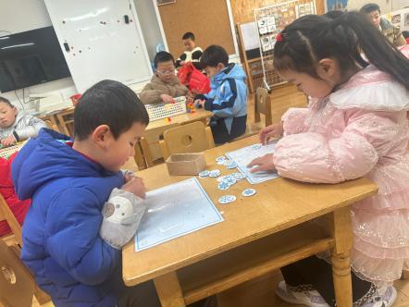
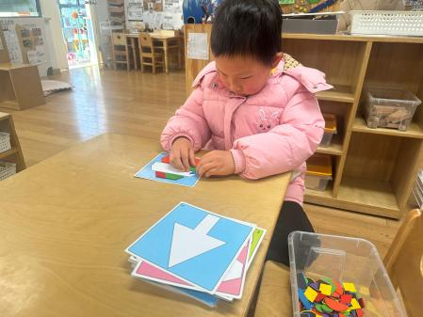 | 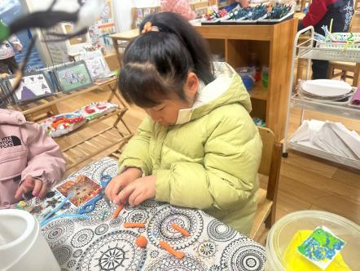 | 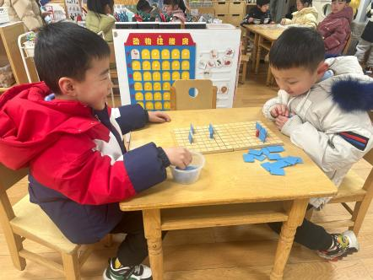

三、户外活动
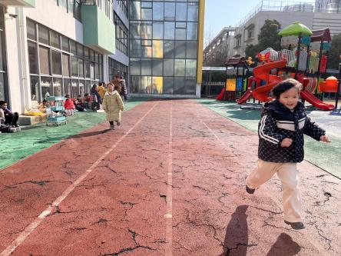 | 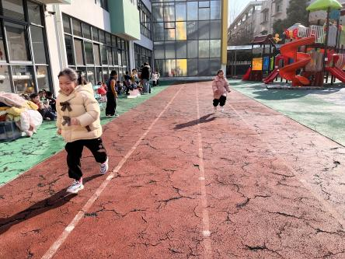 | 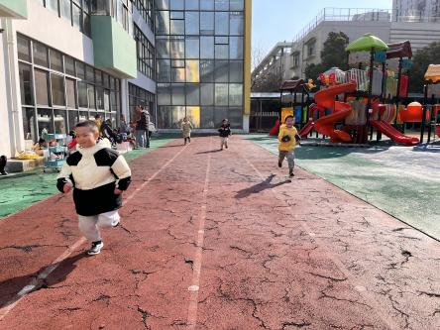
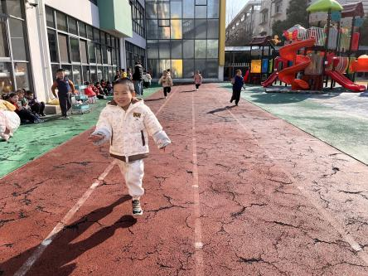 | 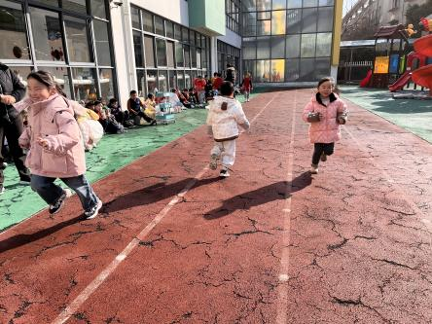 | 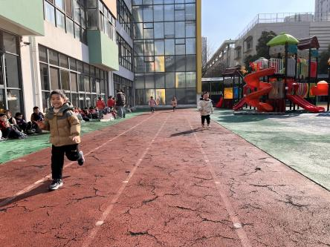

四、集体活动
综合：假期趣事
寒假生活丰富多彩，在假期里孩子们与家人一起庆祝节日、走亲访友、开心团聚、出去旅游等等，自己做自己想做的事情。在本次谈话活动当中我们通过小组与集体相结合的方式，与大家一起交流自己在假期中的所见所闻与心理感受。
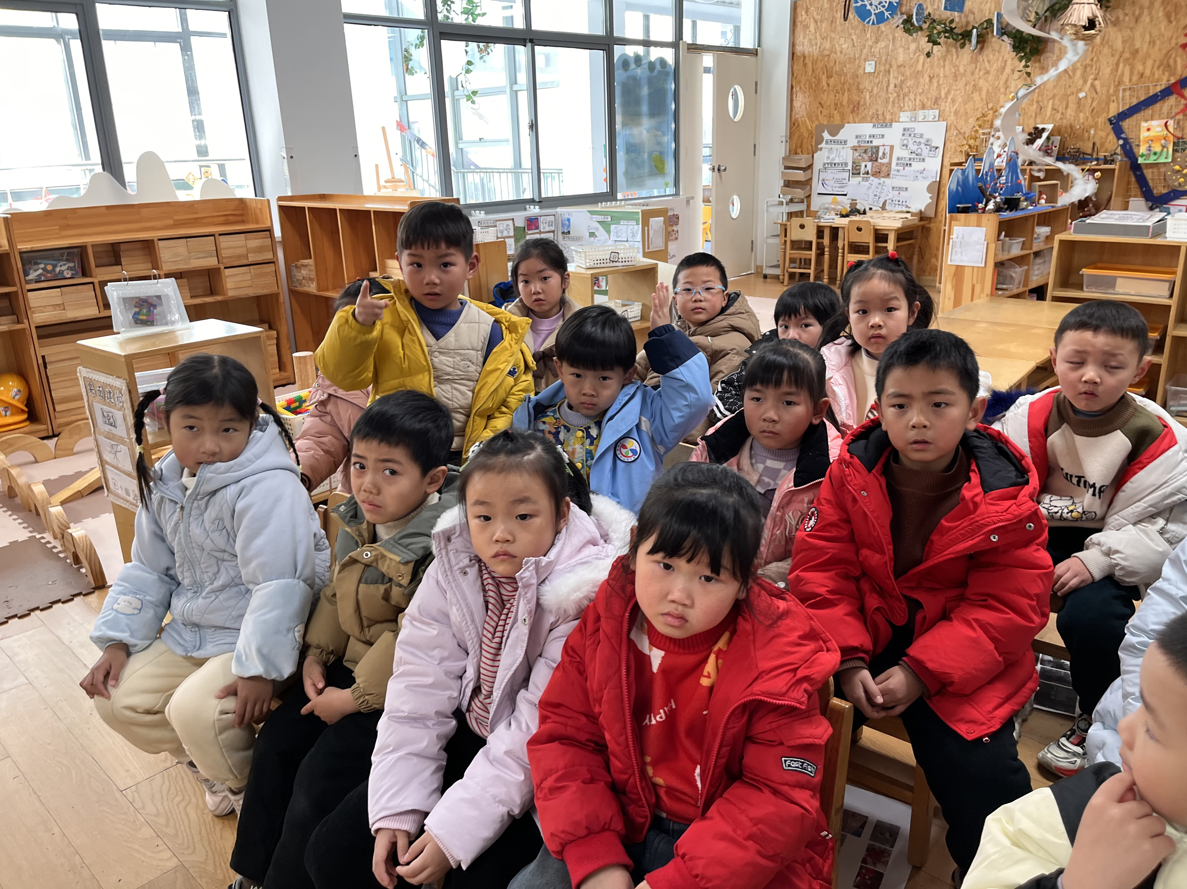 | 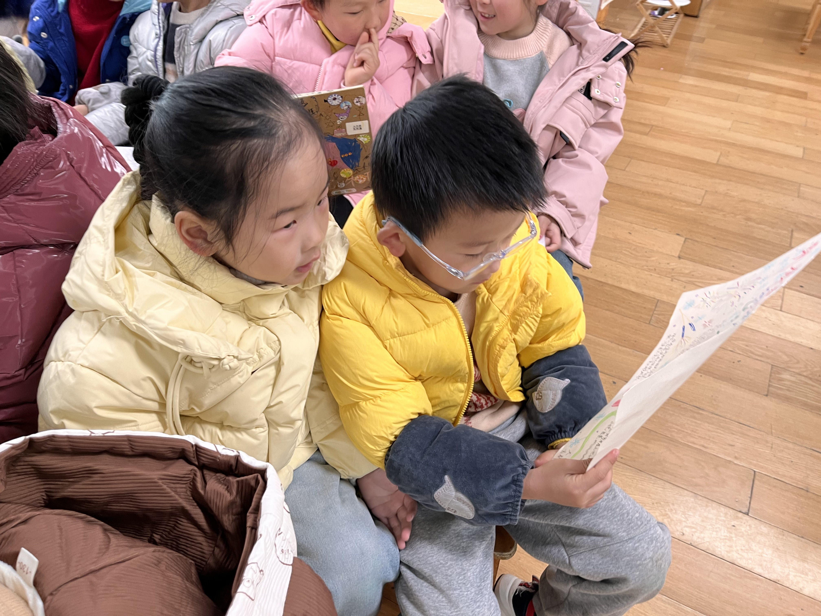 | 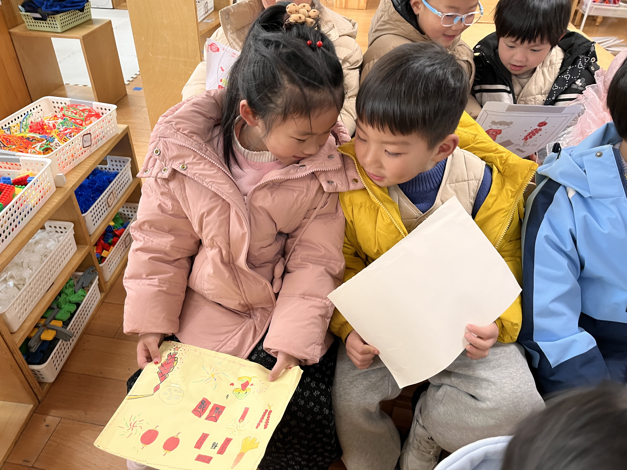
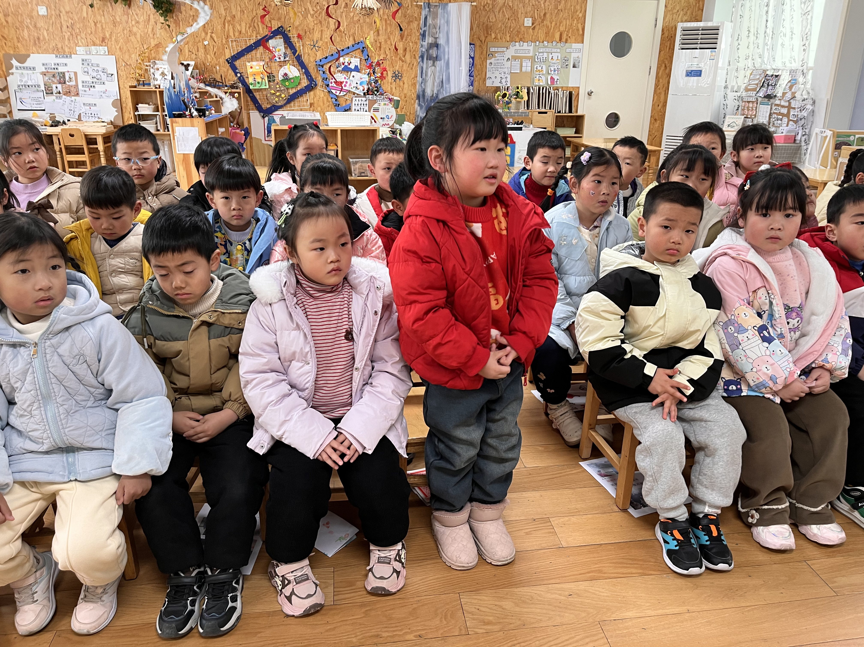 | 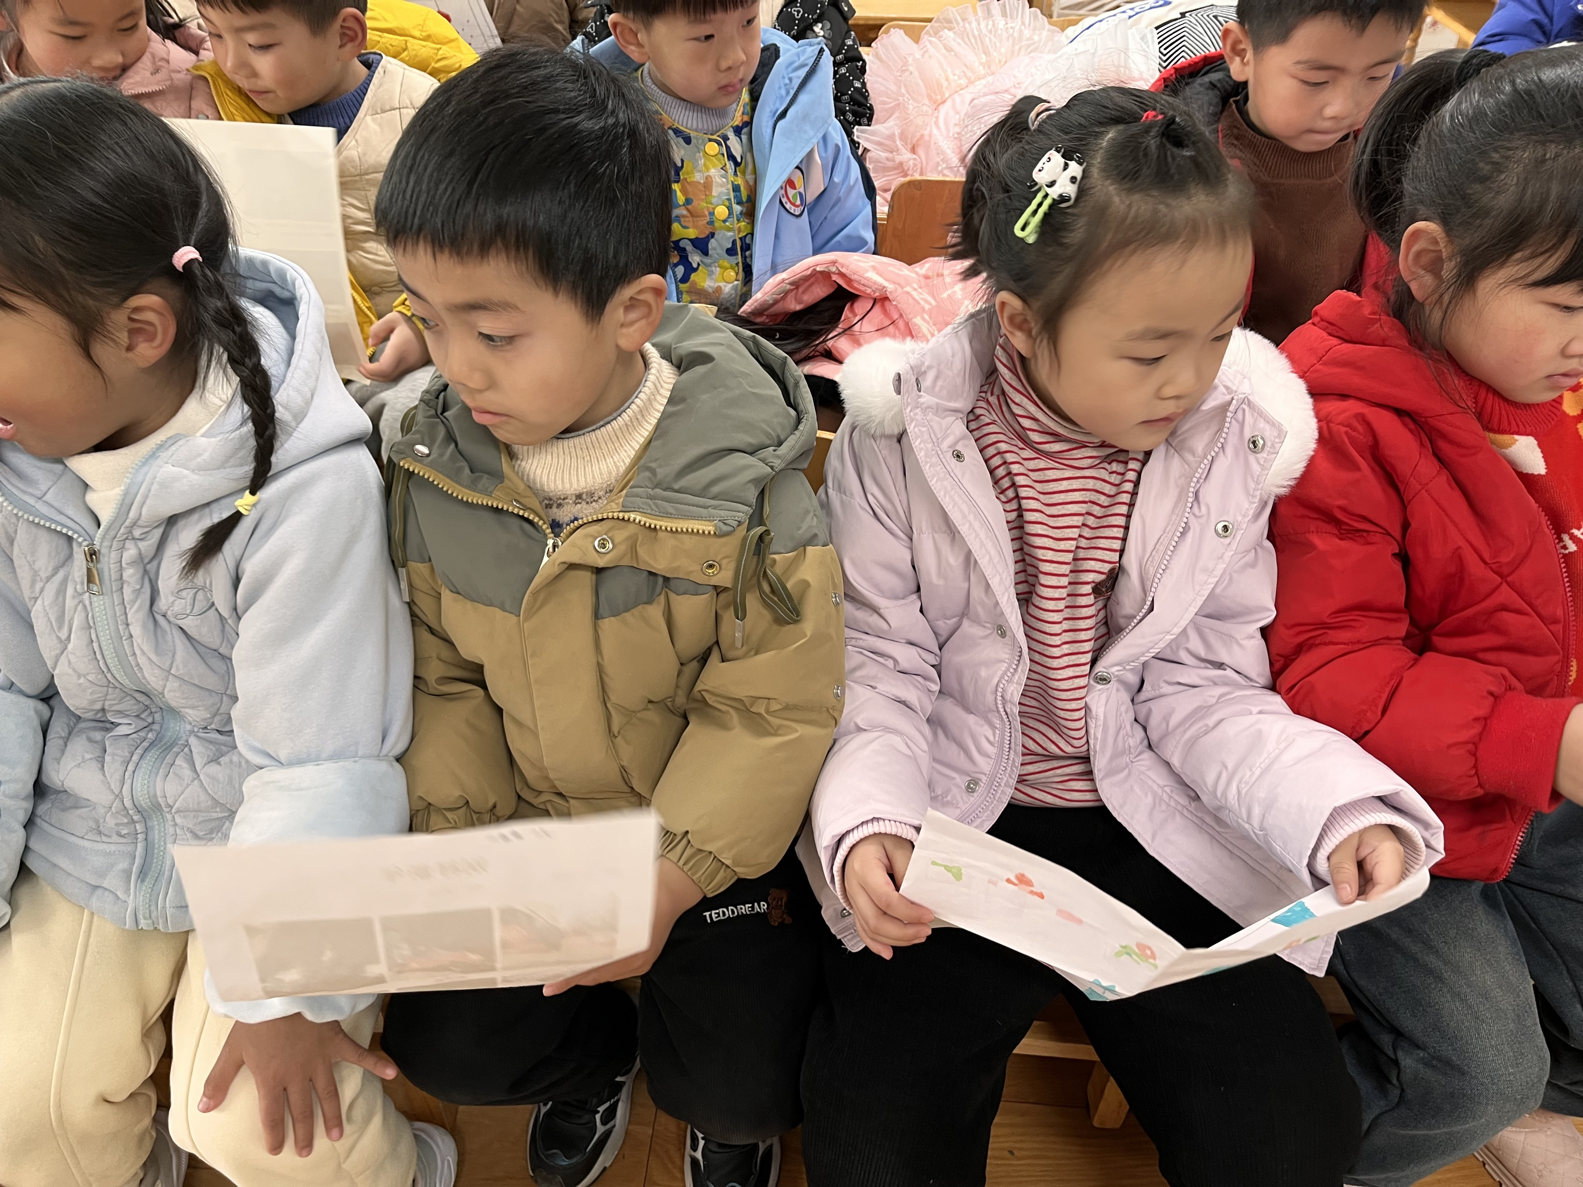 | 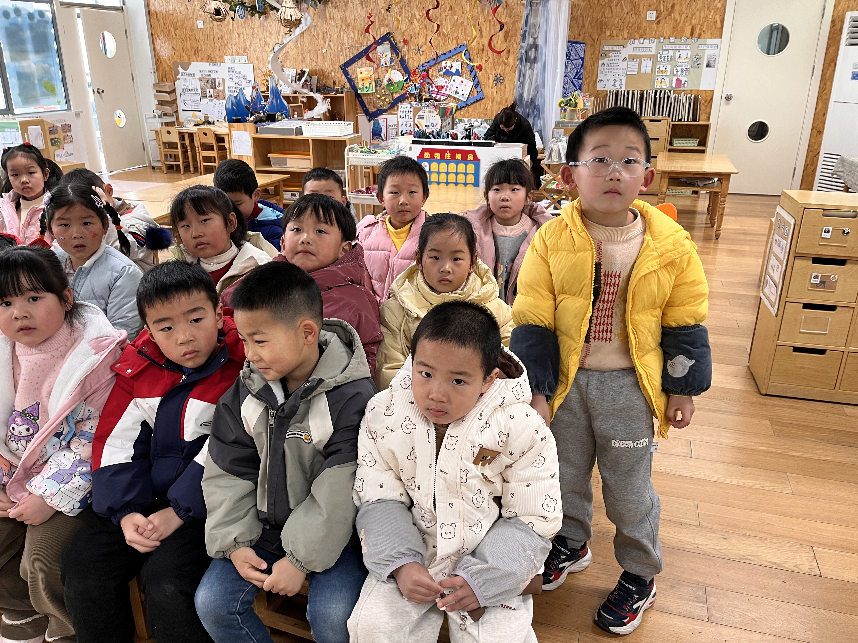
在谈话活动中，大部分孩子都能够大胆的在集体面前表达自己的想法，但表达语言不够恰当，倾听的习惯还不够，需进一步引导。

- 自主活动
综合：我设计的区域牌
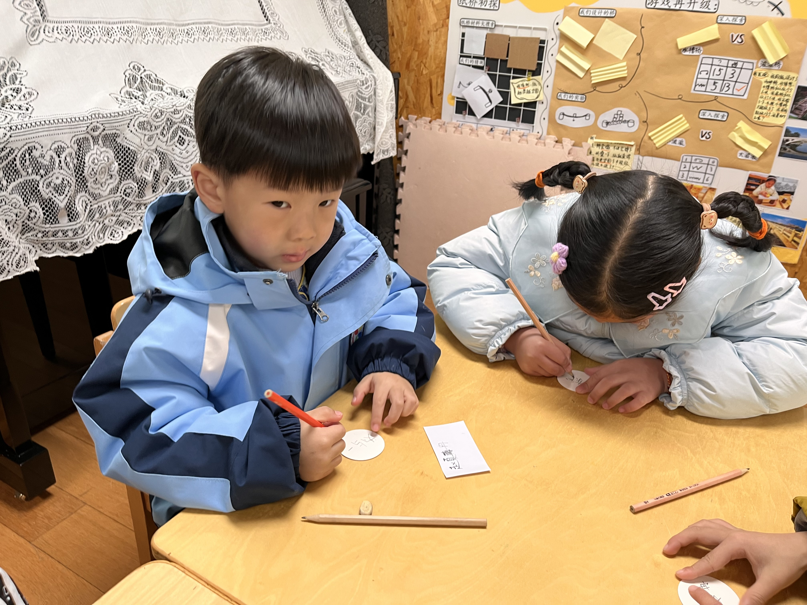 | 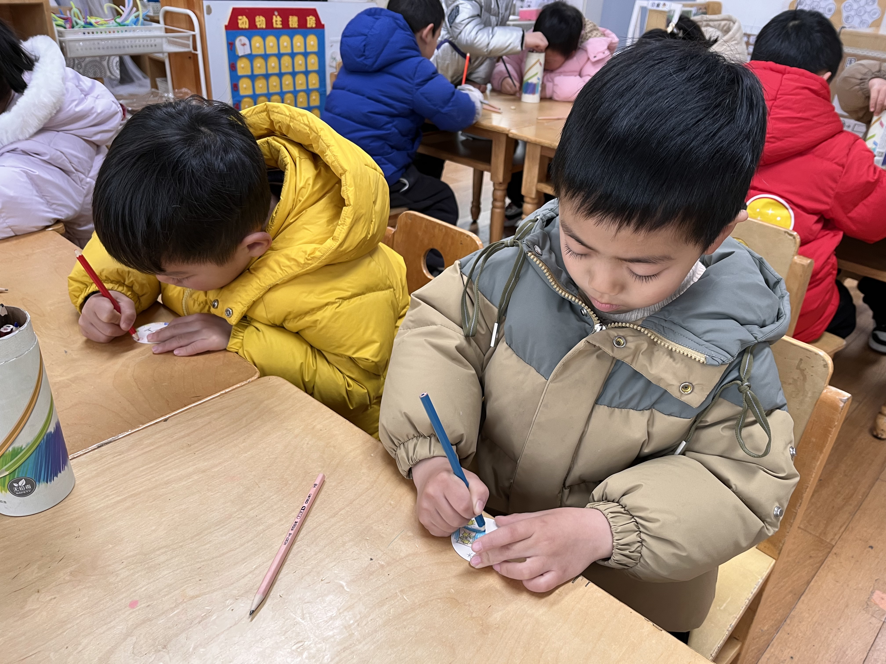 | 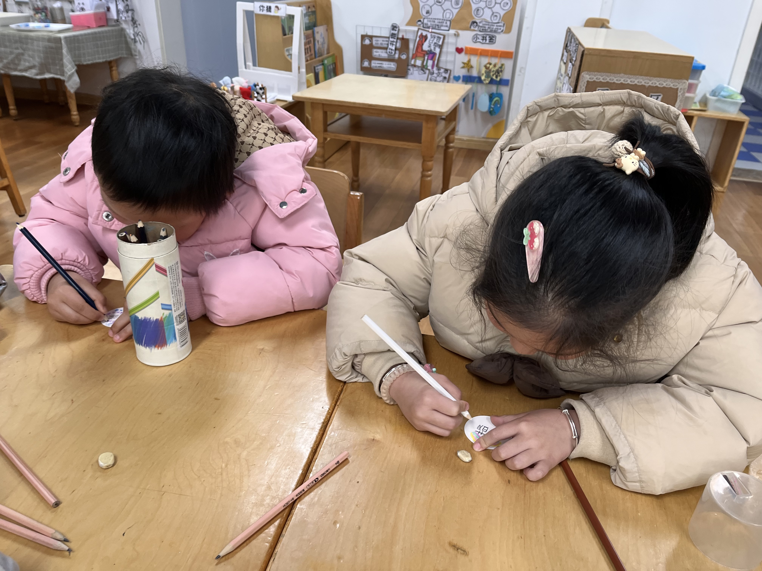
综合：小小园丁
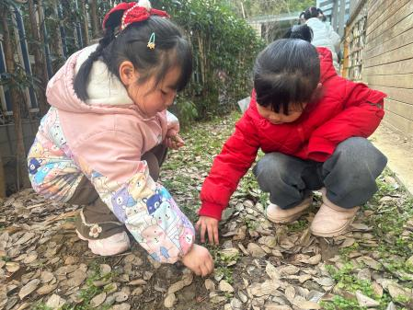 | 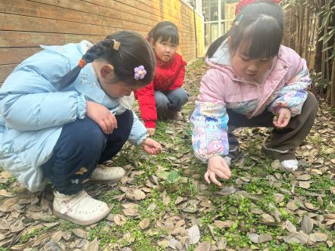 | 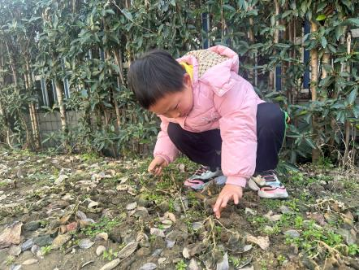
六、温馨提示
1.今天没有延时班，请家长及时来接孩子。！
2.放学时请大家耐心等待，轮到我们班时再进入放学通道，为孩子们营造安全有序的放学环境噢！

